
Liceo Particular Mixto San Felipe
Unidad Técnico Pedagógica
Enseñanza Básica

GUÍA DE TRABAJO N° _1_
EDUCACIÓN FÍSICA Y SALUD 5° BÁSICO

Objetivo | Conocer los conceptos de las medidas antropométricas (peso y talla) e identificar el IMC individual.
Instrucciones | Conteste las siguientes preguntas, de acuerdo a lo visto en la primera semana en el diagnóstico de peso y talla e índice de masa corporal (IMC).  Calcular IMC infantil en el siguiente link: https://es.calcuworld.com/deporte-y-ejercicio/calculadora-de-imc-infantil/  - Cuadro de clasificación según Índice de masa corporal (IMC)  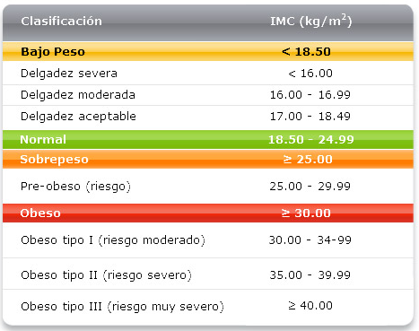
Descripción del Aprendizaje | El alumno conocerá su peso corporal y estatura. Y determinar si la relación entre su estatura y su peso está dentro de los índices recomendados por la Organización Mundial de la Salud
Ponderación de la Guía | 15% pts (guía N°1)
Correo del docente para consultas | fkrauss@liceomixto.cl

1-. Defina el concepto de peso corporal.
2-. Defina concepto de estatura.
3-¿Qué es el índice de masa corporal?
4-¿Qué problemas de salud conlleva la obesidad?

